郑州铁路职业技术学院关于开展2025年度职业教育毕业生满意度调查工作的通知

亲爱的校友：
为进一步优化学校办学质量、完善人才培养体系，现开展2025年度职业教育毕业生满意度调查。本次调查由国家级项目组统一组织，面向全国职业学校2022届、2025届毕业生。问卷内容主要围绕在校学习、校园生活、就业发展等方面展开。调查实行匿名制，严格保密个人信息。你的真实反馈对学校发展具有重要意义，感谢你的支持与参与。具体安排如下：

一、调查方式
本次满意度调查采取无记名网络问卷方式。请扫描下方二维码或登录指定网址填写。
1. 手机扫描二维码：
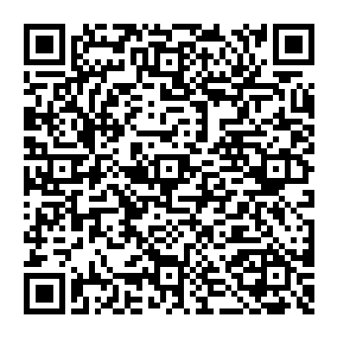
2. 电脑登录指定网址：
http：／／8.130.40.176／answer－pc／＃／index？formId＝24＆collegeId＝4141010843＆collegeType＝％E9％AB％98％E8％81％8C％E9％99％A2％E6％A0％A1＆s＝d9a26dcafddec1db

二、调查时间
2026年4月9日9:00至2026年4月23日18:00。

三、问题咨询
问卷填报中有任何不明之处，请咨询学校毕业生满意度调查组。
联系人：张老师
联系电话：0371－60867030

温馨提示：
1. 请高度重视，客观、独立、完整、真实地填写问卷。
2. 请在规定的时间内作答。

感谢您对母校发展的关心与支持！祝您工作顺利，前程似锦！

郑州铁路职业技术学院质量管理办公室
2026年4月9日

